Предмет: «Программирование в 1С»
Тема: «Справочники»
Теоретический материал
Справочники — это прикладные объекты конфигурации. Они позволяют хранить в информационной базе данные, имеющие одинаковую структуру и списочный характер. Это может быть, например, список сотрудников, перечень товаров, список поставщиков или покупателей.
Структура справочника
Каждый элемент справочника характеризуется кодом и наименованием. Система поддерживает режим автоматической нумерации элементов, при котором она самостоятельно может генерировать код для нового элемента справочника. Кроме этого система позволяет осуществлять контроль уникальности кодов справочника, не разрешая создавать элементы с одинаковыми кодами:
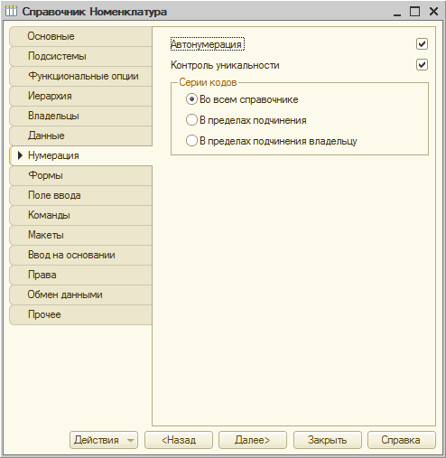
Помимо кода и наименования, каждый элемент справочника, как правило, содержит некоторую дополнительную информацию, которая подробно описывает этот элемент. Например, для товара это может быть информация об артикуле, упаковке и т. п. Набор такой информации является одинаковым для всех элементов конкретного справочника, и для ее хранения служат реквизиты справочника:
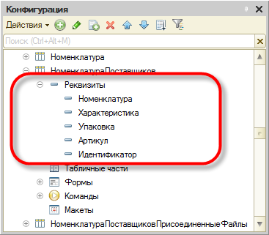
Кроме этого, каждый элемент справочника может содержать некоторый набор информации, которая одинакова по своей структуре, но различна по количеству, для разных элементов справочника. Например, для каждого сотрудника в справочнике Физические лица это может быть контактная информация или информация о составе семьи, образовании. Для хранения подобных данных служат табличные части справочника:
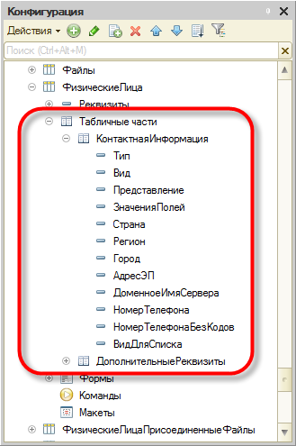
Справочники могут поддерживать иерархическое расположение элементов. Например, в справочнике Номенклатура могут быть созданы группы: Бытовая техника, Обувь, Продукты и т. д., в которых располагаются элементы, относящиеся к этим группам. Кроме того группы справочника могут включать в себя и другие группы, создавая тем самым многоуровневую иерархическую структуру.
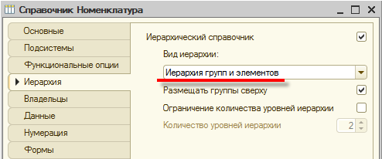
В справочниках возможен и другой вид иерархии, при котором элементы справочника будут относиться не к группам, а к другим элементам этого же справочника. Такой вид иерархии может использоваться, например, при создании справочника Задачи, где одна задача может включать в себя несколько других задач.
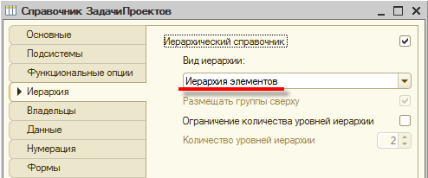
Разные справочники могут находиться в состоянии подчинения, т. е. элементы одного справочника могут быть подчинены элементам или группам другого справочника. Например, справочник Кассы может быть подчинен справочнику Организации. Тогда при оформлении кассовых документов для некоторой организации можно будет выбрать кассу не среди всех имеющихся в программе касс, а среди касс, существующих только в этой организации:
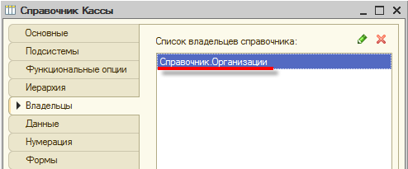
Справочники допускают также создание предопределенных элементов, которые существуют в справочнике всегда, вне зависимости от действий пользователя. Такие элементы справочника создаются разработчиком при разработке прикладного решения и не могут быть удалены или перемещены пользователем.

Например, если в основном прикладное решение будет внедряться на предприятиях одного государства, России, в справочник Страны мира сразу же можно добавить предопределенный элемент Россия, поскольку он понадобится подавляющему большинству пользователей.
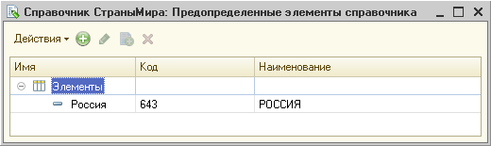
Формы справочника
Для того чтобы пользователь мог просматривать и изменять данные, содержащиеся в справочнике, система поддерживает несколько форм представления справочника. Система может автоматически генерировать все нужные формы справочника. Наряду с этим разработчик имеет возможность создать собственные формы, которые система будет использовать вместо форм по умолчанию:
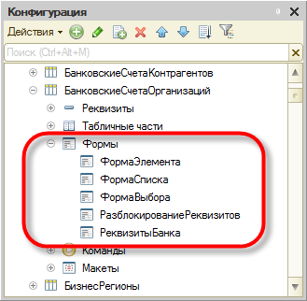
Форма списка
Для просмотра данных, содержащихся в справочнике, используется форма списка. Она позволяет выполнять навигацию по справочнику, добавлять, помечать на удаление и удалять элементы и группы справочника, перемещать элементы и группы. Форма списка может представлять данные в иерархическом и не иерархическом виде и позволяет выполнять сортировку и отбор отображаемой информации по нескольким критериям:
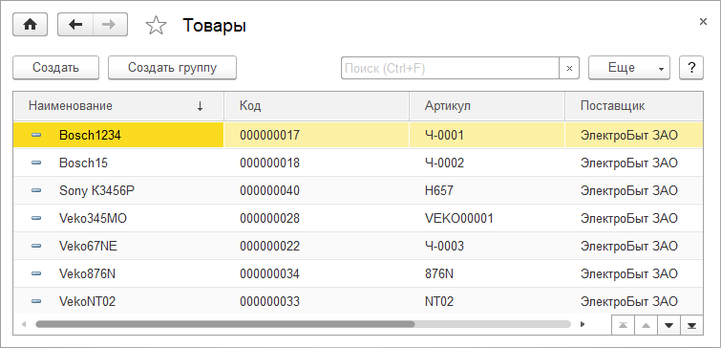
Форма элемента
Для просмотра и изменения данных отдельных элементов справочника используется форма элемента. Как правило, она представляет данные в удобном для восприятия и редактирования виде:
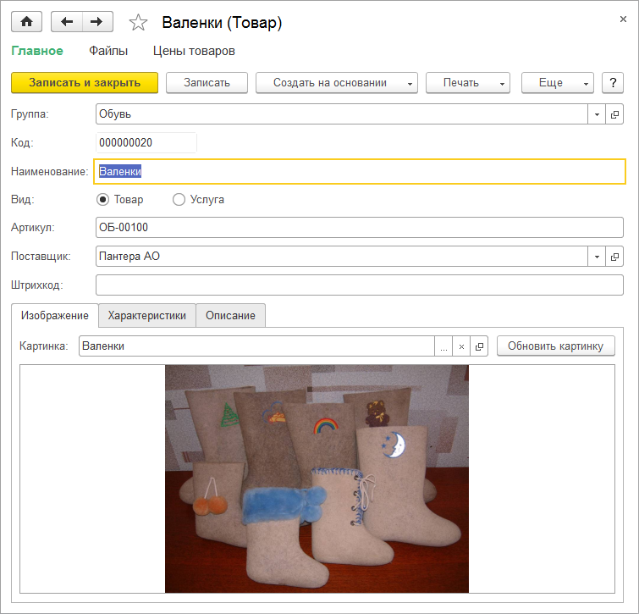
Форма группым
Система поддерживает отдельный вид формы для групп справочника. Это связано с тем, что, как правило, состав информации, относящейся к группе справочника, намного меньше, чем состав данных, имеющих отношение к отдельным элементам справочника:
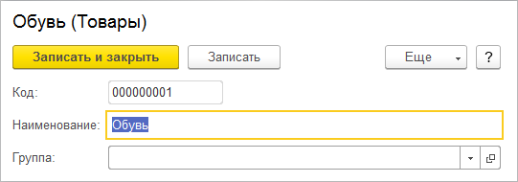
Форма выбора, форма выбора группы
При различных действиях пользователя в прикладном решении возникает необходимость выбора конкретных элементов справочников. Это может потребоваться, например, при создании приходной накладной, в которой должны быть перечислены определенные товары. В этом случае система использует форму выбора справочника, которая, обычно, содержит минимальный набор информации, необходимой для выбора того, или иного элемента:
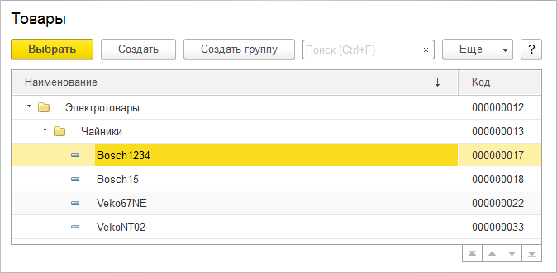
Кроме всех перечисленных форм, система поддерживает еще форму выбора группы справочника, предназначенную для выбора только среди групп, содержащихся в справочнике.
Макеты
Справочнику могут быть сопоставлены несколько макетов, содержащих данные, необходимые для обеспечения работы справочника:
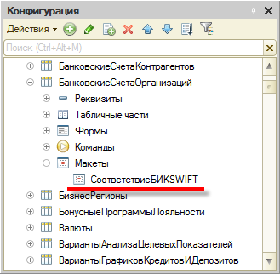
Макеты могут использоваться для формирования печатных форм справочника или для отображения дополнительной информации, имеющей отношение к справочнику.

Домашнее задание
Составить конспект, фотографии отправить на почту.
Результат скинуть на почту с названием по образцу — Предмет_Тема_датаОтправки.
В теме письма указать ФИО преподавателя.
Дата исполнения до следующей пары.

